**Мемлекеттік білім беру ұйымдары педагогтерінің бос лауазымдарына орналасуға конкурс**

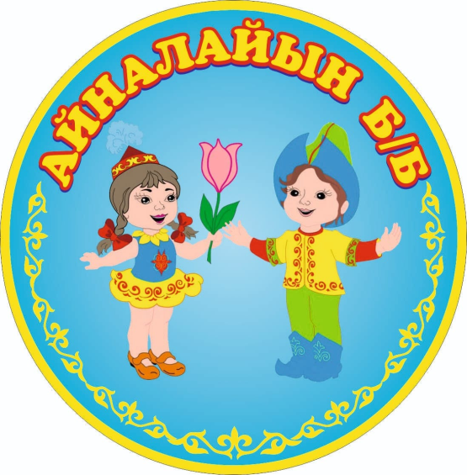 **Қарағанды облысы білім басқармасының Бұқар жырау ауданы білім бөлімінің «Айналайын» бөбекжайы» КМҚК**

*Кушоқы кенті Асфальтная көшесі, 13*

Телефон: 8(72138)32-820, 87012405794

e-mail: zhuravushka87@mail.ru

**1.Негізгі функционалдық міндеттері, еңбек ақысының мөлшері мен шарттары көрсетілген бос лауазымдар атауы:**

**- қазақ тілінде оқытатын тәрбиеші (бос лауазым)**

**1) Функционалдық міндеттері:**

- Тәрбиеші балаларды олардың жас ерекшеліктеріне сәйкес тәрбиелейді және оқытады, білім беру әдістемелеріне, бағдарламалары мен жоспарларына сәйкес дамыту және оқыту сабақтарын өткізеді.

**2) біліктілік талаптарына сәйкес конкурсқа қатысушыға қойылатын негізгі талаптар:**

Педагог біліктілігі жоғары деңгейдегі педагогке қойылатын жалпы талаптарға жауап беру: оқу бағдарламасының мазмұны мен оқыту әдістемесін білуі, жұмыс жоспарын құру, білім беру ұйымы деңгейінде іс-шараларды жоспарлауы және ұйымдастыруы тиіс.

Педагог-модератор «педагог» біліктілігіне қойылатын жалпы талаптарға жауап беру, тұрақты оң нәтижелерді қамтамасыз етуі; музыкалық сабақтардың әртүрлі түрлерін кеңінен пайдалануы; МДҰ әдістемелік жұмысына қатысуы; педагогикалық кеңестерде сөз сөйлеуі; ашық сабақтар өткізуі, білім беру ұйымы ішіндегі іс-шараларға қатысуы тиіс;

**3) құжаттарды қабылдау мерзімі конкурс өткізу туралы хабарландыру соңғы жарияланғаннан кейін келесі жұмыс күнінен бастап есептеледі:**

Құжаттарды қабылдаудың басталу күні: 2023 ж. 11.01.

Құжаттарды қабылдау мерзімі: 2023 ж. 18.01.

**4) қажетті құжаттар тізімі:**

1) мемлекеттік білім беру ұйымдарының бірінші басшылары мен педагогтерін қызметке тағайындау, қызметтен босату қағидаларына 10-қосымшаға сәйкес нысан бойынша қоса берілген құжаттардың тізбесін көрсете отырып, конкурсқа қатысу туралы өтініш;

      2) жеке басты куәландыратын құжат немесе цифрлық құжаттар сервисінен электрондық құжат (сәйкестендіру үшін);

      3) кадрларды есепке алу бойынша толтырылған жеке парақ (нақты тұрғылықты мекенжайын және байланыс телефондарын көрсете отырып-бар болса);

      4) педагогтердің үлгілік біліктілік сипаттамаларымен бекітілген лауазымға қойылатын біліктілік талаптарына сәйкес білім туралы құжаттардың көшірмелері;

      5) еңбек қызметін растайтын, құжаттың көшірмесі (бар болса);

      6) "Денсаулық сақтау саласындағы есепке алу құжаттамасының нысандарын бекіту туралы" Қазақстан Республикасы Денсаулық сақтау министрінің міндетін атқарушының 2020 жылғы 30 қазандағы № ҚР ДСМ-175/2020 бұйрығымен бекітілген нысан бойынша денсаулық жағдайы туралы анықтама (нормативтік құқықтық актілерді мемлекеттік тіркеу тізілімінде № 21579 болып тіркелген);

      7) Психоневрологиялық ұйымнан анықтама;

      8) Наркологиялық ұйымнан анықтама;

      9) Ұлттық біліктілік тестілеу сертификаты (бұдан әрі - ҰБТ) немесе педагог-модератордың, педагог-сарапшының, педагог-зерттеушінің, педагог-шебердің біліктілік санатының болуы туралы куәлік (бар болса);

      10) 11-қосымшаға сәйкес нысан бойынша педагогтің бос немесе уақытша бос лауазымына кандидаттың толтырылған бағалау парағы.

11) кемінде 15 минут жұмыс өтілі жоқ үміткерге арналған бейне презентация, ең аз рұқсаты 720 x 480.

**5) құжаттарды тапсыру орны, байланыс телефоны және конкурсты өткізуді ұйымдастыруға жауапты тұлға:**

«Айналайын» бөбекжайы» КМҚК Кушоқы кенті Асфальтная көшесі, 13

Тел. 8(72138) 32-820

Құжаттарды қабылдауға жауапты: Жалелова Рымкуль Усибалиевна